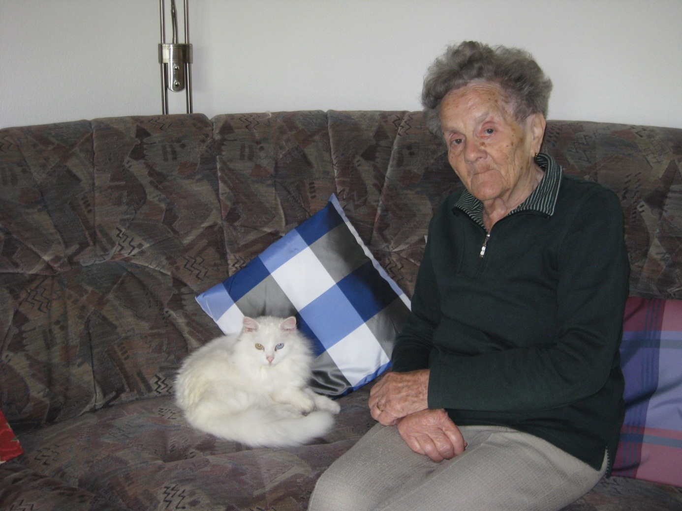
9. Juni 2012

Guten Tag Frau Muhmentahler

Ich möchte Ihnen mitteilen, dass sich Tinka superwohl und zuhause fühlt bei Mami, sie hat schliesslich auch das Regiment übernommen.
Sie spielt gerne und lässt sich nach Strich und Faden verwöhnen.

Ich wünsche Ihnen einen schönen Sonntag.
Heidi Fey

